## 用户：

注册

首页导航显示注册登录

点击注册登录跳出弹窗

注册信息（手机号、邮箱、密码、昵称（unique））

登录

手机号验证码登录

邮箱密码登录

第三方登录

补充个人信息页面

性别

年龄

学历

职业

地址

兴趣（灰色复选框，选中变色）

首页

导航（首页、课程、搜索框、登录/注册）

轮播图（随机推荐和甘蔗简介）

兴趣推荐（根据个人兴趣推荐）

热门课程（全部课程的热门推荐）

版权信息（版权、联系我们等）

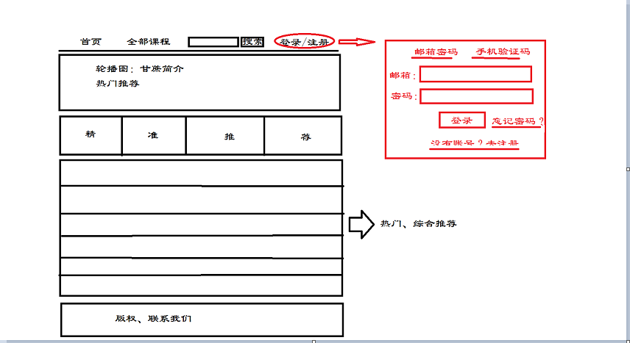

首页图

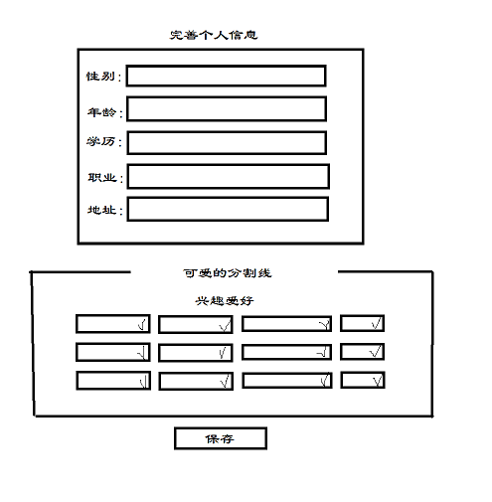

完善个人信息页面